导师简介
姓名 | 王继国 | 籍贯 | 河北邢台 | 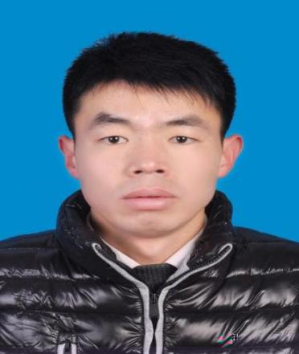
性别 | 男 | 出生年月 | 1987.07
学历学位 | 博士 | 职称 | 副教授
毕业院校 | 北京师范大学 | 指导专业 | 物理学
研究方向 | 光与物质相互作用，超冷原子分子量子气体的多体理论研究
教学成果 | 无
主要社会兼职 | 担任PLA, CPB 等期刊审稿人，湖北省孤立子研究会理事
个人荣誉 | 无
主要代表性成果 | 近几年主持2项国家自然科学基金、2项省门纭自然科学基金和1项湖北省教育厅重点项目。在Phys. Rev. A/B、New J. Phys、Physica A等知名SCI期刊以第一作者或着通讯作者发表论文30余篇。  - Magnetic supersolid phases of two-dimensional extended Bose-Hubbard model with spin-orbit coupling, New J. Phys. 26, 043003 (2024).  - Quantum phases in the extended Bose-Hubbard ladder, Physica A 623, 128838 (2023).  - Vortex lattices in a rotating spin-orbit coupled spin-1/2 Bose-Einstein condensates with spatially modulated nonlinear interaction, Results in Physics 17, 103099 (2020).  - Ground-state phases of the spin-orbit-coupled spin-1 Bose gas in a toroidal trap, Physical Review A 96, 033629 (2017).  - Variational study of phase diagrams of spin-orbit coupled bosons, New Journal of Physics 18, 103053 (2016).
联系方式  （电话或邮箱） | 18995772476  wangjiguo@hbnu.edu.cn

